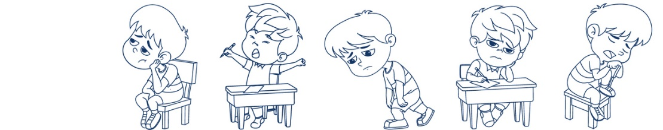
Tervetuloa JOPO – koulutuspäivään!
Aika: tiistai 18.9.18 klo 9 – 15.30
Paikka: Valtuustosali, Rauman kaupungintalo 3. krs., Kanalinranta 3
Ohjelma
8.30 Aamukahvit
9.00 Aloitussanat Opetus- ja nuorisojohtaja Hanna Viljanen-Lehto & Suunnittelija Sari Ågren
9.15 ”Aika palijon vaikuttaa millainen ilime opettajalla on naamalla” - haastavien oppilaiden kohtaamisia. KT, erityispedagogiikan yliopistonlehtori Tanja Äärelä, Lapin Yliopisto
11.45 Ruokailu
12.45 Koulutukselliset pajat (kolme samanaikaista pajaa)
a) Johtajapaja (Sivistysjohtajat ja rehtorit)
”Miten Jopon perusasiat saadaan kuntoon kunnassa?” Tietoa toiminnan organisoimisesta, budjetista, oppilasvalinnoista ja opetuksen järjestämisestä johtajan näkökulmasta
b) Opettajien paja
”Jopo-opettajuuden vahvistaminen ja työhyvinvointi.” Tietoa toiminnallisista ratkaisuista, laaja-alaisista kokonaisuuksista, rekrytoinnista, oppilaiden kohtaamisesta, huoltajien kanssa toimimisesta sekä Jopo-toiminnan sulautumisesta muun koulun toimintaan.
c) Työparien paja
”Työparin rooli ts. miten toimia opettajan työparina?” Vinkkejä ja kokemuksia työparina toimimisesta sekä osa-aikaisesta roolista, toimintamalleja rakentaviin ratkaisuihin, koulutyön elävöittämiseen sekä oppilaiden ja heidän perheidensä kohtaamiseen.
Työpajojen vetäjinä toimivat ohjaavat opettajat Oppimis- ja ohjauskeskus Valterista
Iltapäiväkahvit pajojen ohessa
15.30 Päivän lopetus

Koulutuksen järjestää Opetushallituksen rahoittama Lounais-Suomen Jopo-verkostohanke. Koulutukseen on varattu kiintiö Uudenkaupungin, Porin, Eurajoen, Harjavallan ja Rauman Jopo-toimijoille. Loput paikat jaetaan ilmoittautumisjärjestyksessä. Koulutus on maksuton, mutta muille kuin verkostohankkeemme jäsenille ruokailu on omakustanteinen. Ilmoittautumiset syyskuun alkuun mennessä tämän linkin kautta: https://link.webropolsurveys.com/S/5E6EDD7A3C419652
Huomioikaa koulutukseen tullessanne, että Rauman kaupungintalon läheisyydestä voi olla hankalaa löytää parkkipaikkoja.
Lisätietoja antaa Suunnittelija Sari Ågren, Sivistystoimiala, Rauman kaupunki puh. 044 4036176

